Министерство науки и высшего образования Российской Федерации ФЕДЕРАЛЬНОЕ ГОСУДАРСТВЕННОЕ АВТОНОМНОЕ ОБРАЗОВАТЕЛЬНОЕ УЧРЕЖДЕНИЕ ВЫСШЕГО ОБРАЗОВАНИЯ
«Национальный исследовательский университет ИТМО»
(Университет ИТМО)

Факультет прикладной информатики
Направление подготовки 09.03.03 Прикладная информатика
Образовательная программа Мобильные и сетевые технологии
Дисциплина Проектирование и реализация баз данных

О Т Ч Е Т
По 5 лабораторной работе:
«процедуры, функции, триггеры в PostgreSQL»

Обучающийся: Кочкин Кирилл Алексеевич, К3241
Преподаватель: Говорова Марина Михайловна

Санкт-Петербург,
2026
Цель работы: овладеть практическими создания и использования процедур, функций и триггеров в базе данных PostgreSQL.

Оборудование: компьютерный класс.
Программное обеспечение: СУБД PostgreSQL, SQL Shell (psql).

Практическое задание (min - 6 баллов, max - 10 баллов, доп. баллы - 3):
- Создать 3 процедуры для индивидуальной БД согласно варианту (часть 4 ЛР 2). Допустимо использование IN/INOUT параметров.
- Создать триггеры для индивидуальной БД согласно варианту:
Вариант 2.1. 10 триггеров по ИЗ.
Выполнение 1 задания:
Создайте хранимые процедуры:
- Для увеличения цены всех номеров на 5 %, если в отеле нет свободных номеров;

CREATE PROCEDURE hotel_db.increase_prices_if_no_free_rooms(
IN p_hotel_id integer
)
LANGUAGE plpgsql
AS $$
BEGIN
IF (
SELECT COUNT(*)
FROM hotel_db.room r
WHERE r.hotel_id = p_hotel_id
AND NOT EXISTS (
SELECT 1
FROM hotel_db.booking b
WHERE b.room_id = r.room_id
AND b.cancel_status = 'active'
AND b.planned_check_in <= CURRENT_DATE
AND b.planned_check_out >= CURRENT_DATE
)
) = 0 THEN
UPDATE hotel_db.price p
SET price_per_day = ROUND(p.price_per_day * 1.05, 2)
WHERE CURRENT_DATE BETWEEN p.date_from AND p.date_to
AND p.room_type_id IN (
SELECT DISTINCT r.room_type_id
FROM hotel_db.room r
WHERE r.hotel_id = p_hotel_id
);
ELSE
RAISE NOTICE 'В отеле есть свободные номера, цены не изменены';
END IF;
END;
$$;

Проверка:

SELECT
h.hotel_name,
rt.type_name,
p.price_per_day
FROM hotel_db.price p
JOIN hotel_db.room_type rt
ON p.room_type_id = rt.room_type_id
JOIN hotel_db.room r
ON r.room_type_id = rt.room_type_id
JOIN hotel_db.hotel h
ON h.hotel_id = r.hotel_id
WHERE h.hotel_id = 1
AND CURRENT_DATE BETWEEN p.date_from AND p.date_to
ORDER BY rt.type_name;

До:
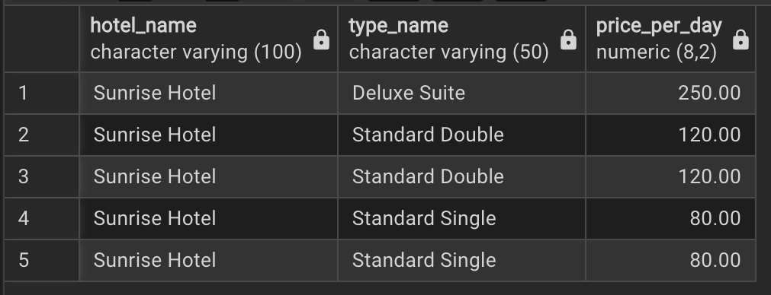

CALL hotel_db.increase_prices_if_no_free_rooms(1);

После:
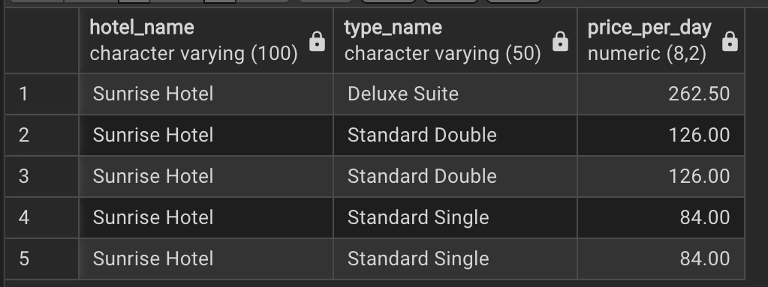

- Для получения информации о свободных одноместных номерах отеля на завтрашний день;

CREATE PROCEDURE hotel_db.get_free_single_rooms_tomorrow(
IN p_hotel_id integer
)
LANGUAGE plpgsql
AS $$
BEGIN
DROP TABLE IF EXISTS temp_free_single_rooms_tomorrow;

CREATE TEMP TABLE temp_free_single_rooms_tomorrow AS
SELECT
h.hotel_name,
r.room_id,
r.room_number,
rt.type_name,
rt.capacity,
p.price_per_day
FROM hotel_db.room r
JOIN hotel_db.hotel h
ON h.hotel_id = r.hotel_id
JOIN hotel_db.room_type rt
ON rt.room_type_id = r.room_type_id
JOIN hotel_db.price p
ON p.room_type_id = rt.room_type_id
WHERE r.hotel_id = p_hotel_id
AND rt.capacity = 1
AND CURRENT_DATE + 1 BETWEEN p.date_from AND p.date_to
AND NOT EXISTS (
SELECT 1
FROM hotel_db.booking b
WHERE b.room_id = r.room_id
AND b.cancel_status <> 'cancelled'
AND b.planned_check_in <= CURRENT_DATE + 1
AND b.planned_check_out > CURRENT_DATE + 1
)
ORDER BY r.room_number;
END;
$$;

Проверка:

CALL hotel_db.get_free_single_rooms_tomorrow(1);
SELECT *
FROM temp_free_single_rooms_tomorrow;

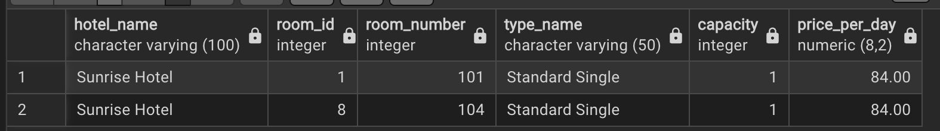

- Бронирования двухместного номера в гостинице на заданную дату и количество дней проживания.

CREATE PROCEDURE hotel_db.book_double_room(
IN p_hotel_id integer,
IN p_guest_id integer,
IN p_employee_id integer,
IN p_check_in date,
IN p_days integer
)
LANGUAGE plpgsql
AS $$
DECLARE
v_room_id integer;
v_check_out date;
BEGIN
IF p_days <= 0 THEN
RAISE NOTICE 'Количество дней проживания должно быть больше 0';
RETURN;
END IF;

v_check_out := p_check_in + p_days;

SELECT r.room_id
INTO v_room_id
FROM hotel_db.room r
JOIN hotel_db.room_type rt
ON rt.room_type_id = r.room_type_id
WHERE r.hotel_id = p_hotel_id
AND rt.capacity = 2
AND NOT EXISTS (
SELECT 1
FROM hotel_db.booking b
WHERE b.room_id = r.room_id
AND b.cancel_status <> 'cancelled'
AND b.planned_check_in < v_check_out
AND b.planned_check_out > p_check_in
)
ORDER BY r.room_number
LIMIT 1;

IF v_room_id IS NULL THEN
RAISE NOTICE 'Свободный двухместный номер на заданный период не найден';
RETURN;
END IF;

INSERT INTO hotel_db.booking
(
hotel_id,
guest_id,
room_id,
employee_id,
booking_date,
planned_check_in,
planned_check_out,
actual_check_in,
actual_check_out,
prepayment,
extra_payment,
payment_status,
cancel_status,
completion_status
)
VALUES
(
p_hotel_id,
p_guest_id,
v_room_id,
p_employee_id,
CURRENT_DATE,
p_check_in,
v_check_out,
NULL,
NULL,
0,
0,
'unpaid',
'active',
'in_progress'
);

UPDATE hotel_db.room
SET occupancy_status = 'booked'
WHERE room_id = v_room_id;

RAISE NOTICE 'Бронирование создано. Номер комнаты: %', v_room_id;
END;
$$;

Проверка:

SELECT
b.booking_id,
h.hotel_name,
r.room_number,
rt.type_name,
b.guest_id,
b.employee_id,
b.planned_check_in,
b.planned_check_out,
b.payment_status,
b.cancel_status,
b.completion_status
FROM hotel_db.booking b
JOIN hotel_db.hotel h
ON h.hotel_id = b.hotel_id
JOIN hotel_db.room r
ON r.room_id = b.room_id
JOIN hotel_db.room_type rt
ON rt.room_type_id = r.room_type_id
WHERE h.hotel_id = 1
AND rt.capacity = 2
ORDER BY b.booking_id DESC;

До:

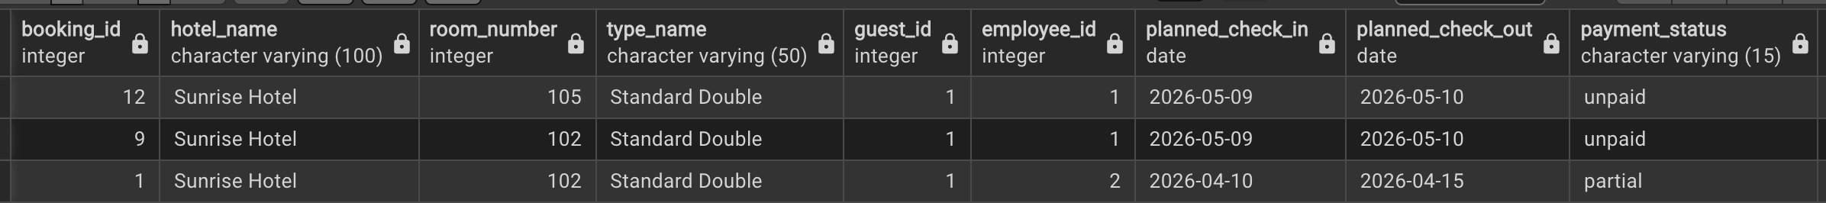
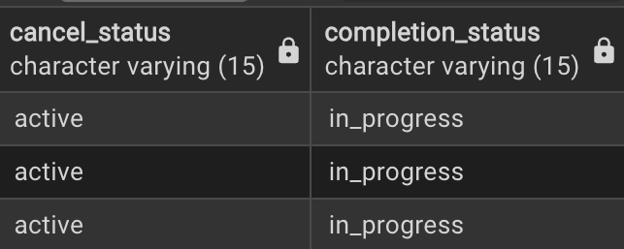

CALL hotel_db.book_double_room(1, 1, 1, CURRENT_DATE + 30, 3);

После:

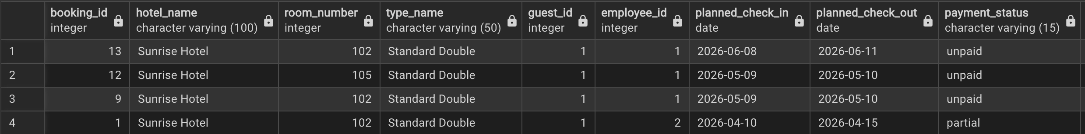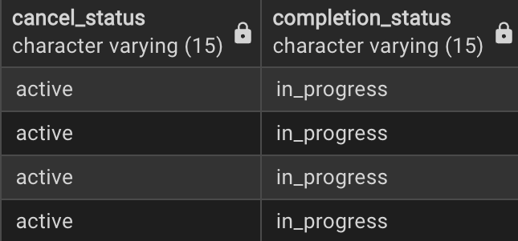

Создайте необходимые триггеры.
- Автоматическое обновление статуса уборки номера

Создание триггерной функции:

CREATE OR REPLACE FUNCTION hotel_db.update_room_cleaning_status()
RETURNS trigger
LANGUAGE plpgsql
AS $$
BEGIN
IF NEW.cleaning_status = 'completed' THEN
UPDATE hotel_db.room
SET cleaning_status = 'clean'
WHERE room_id = NEW.room_id;

ELSIF NEW.cleaning_status = 'scheduled' THEN
UPDATE hotel_db.room
SET cleaning_status = 'not_clean'
WHERE room_id = NEW.room_id;

ELSIF NEW.cleaning_status = 'cancelled' THEN
UPDATE hotel_db.room
SET cleaning_status = 'not_clean'
WHERE room_id = NEW.room_id;
END IF;

RETURN NEW;
END;
$$;

Создание триггера:

CREATE TRIGGER trg_update_room_cleaning_status
AFTER INSERT OR UPDATE OF cleaning_status
ON hotel_db.cleaning_schedule
FOR EACH ROW
EXECUTE FUNCTION hotel_db.update_room_cleaning_status();

До:
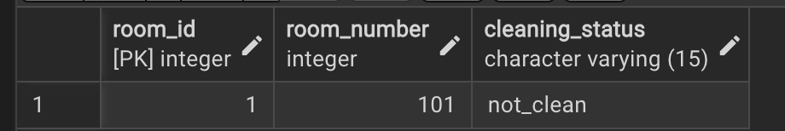

UPDATE hotel_db.cleaning_schedule
SET cleaning_status = 'completed'
WHERE cleaning_id = 1;

После:
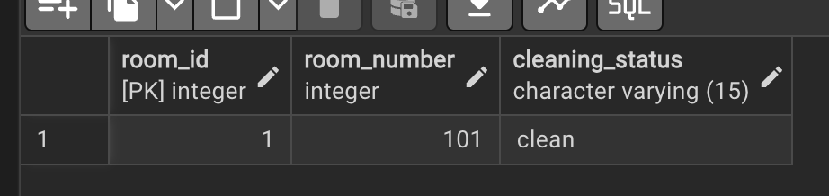

- Проверка корректности дат бронирования

Создание триггерной функции:

CREATE OR REPLACE FUNCTION hotel_db.check_booking_dates()
RETURNS trigger
LANGUAGE plpgsql
AS $$
BEGIN
IF NEW.planned_check_out <= NEW.planned_check_in THEN
RAISE EXCEPTION 'Дата выезда должна быть позже даты заезда';
END IF;

RETURN NEW;
END;
$$;

Создание триггера:

CREATE TRIGGER trg_check_booking_dates
BEFORE INSERT OR UPDATE OF planned_check_in, planned_check_out
ON hotel_db.booking
FOR EACH ROW
EXECUTE FUNCTION hotel_db.check_booking_dates();

Проверка:

- Автоматическое обновление статуса номера при создании бронирования

Создание триггерной функции:

CREATE OR REPLACE FUNCTION hotel_db.set_room_booked_status()
RETURNS trigger
LANGUAGE plpgsql
AS $$
BEGIN
IF NEW.cancel_status = 'active' THEN
UPDATE hotel_db.room
SET occupancy_status = 'booked'
WHERE room_id = NEW.room_id;
END IF;

RETURN NEW;
END;
$$;

Создание триггера:

CREATE TRIGGER trg_set_room_booked_status
AFTER INSERT ON hotel_db.booking
FOR EACH ROW
EXECUTE FUNCTION hotel_db.set_room_booked_status();

До:

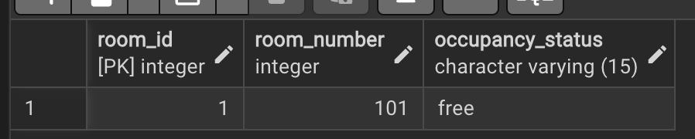

После:

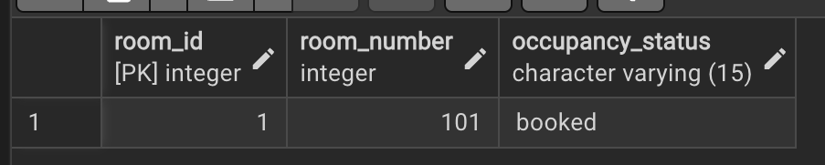

- Автоматическое изменение статуса номера при заселении

Создание триггерной функции:

CREATE OR REPLACE FUNCTION hotel_db.set_room_occupied_status()
RETURNS trigger
LANGUAGE plpgsql
AS $$
BEGIN
IF NEW.actual_check_in IS NOT NULL THEN
UPDATE hotel_db.room
SET occupancy_status = 'occupied'
WHERE room_id = NEW.room_id;
END IF;

RETURN NEW;
END;
$$;

Создание триггера:

CREATE TRIGGER trg_set_room_occupied_status
AFTER UPDATE OF actual_check_in
ON hotel_db.booking
FOR EACH ROW
EXECUTE FUNCTION hotel_db.set_room_occupied_status();

До:

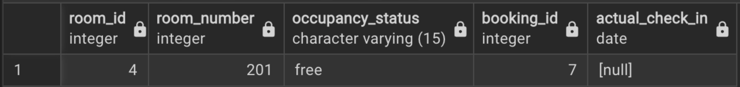

UPDATE hotel_db.booking
SET actual_check_in = CURRENT_DATE
WHERE booking_id = 7;

После:

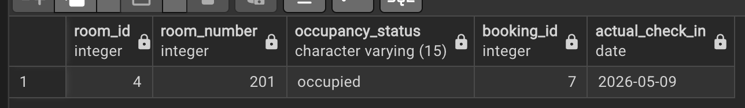

- Автоматическое изменение статуса номера при выезде

Создание триггерной функции:

CREATE OR REPLACE FUNCTION hotel_db.set_room_free_status()
RETURNS trigger
LANGUAGE plpgsql
AS $$
BEGIN
IF NEW.actual_check_out IS NOT NULL THEN
UPDATE hotel_db.room
SET occupancy_status = 'free'
WHERE room_id = NEW.room_id;
END IF;

RETURN NEW;
END;
$$;

Создание триггера:

CREATE TRIGGER trg_set_room_free_status
AFTER UPDATE OF actual_check_out
ON hotel_db.booking
FOR EACH ROW
EXECUTE FUNCTION hotel_db.set_room_free_status();

До:

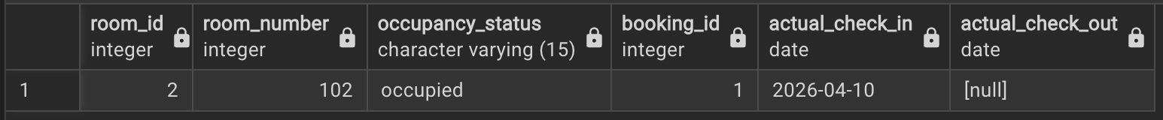

UPDATE hotel_db.booking
SET actual_check_out = CURRENT_DATE
WHERE booking_id = 1;

После:

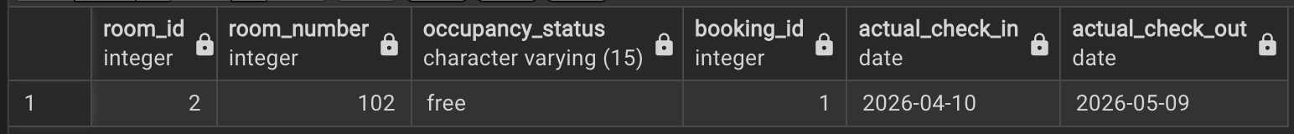

- Автоматическое завершение бронирования при выезде

Создание триггерной функции:

CREATE OR REPLACE FUNCTION hotel_db.set_booking_completed_status()
RETURNS trigger
LANGUAGE plpgsql
AS $$
BEGIN
IF NEW.actual_check_out IS NOT NULL THEN
NEW.completion_status = 'completed';
END IF;
RETURN NEW;
END;
$$;

Создание триггера:

CREATE TRIGGER trg_set_booking_completed_status
BEFORE UPDATE OF actual_check_out
ON hotel_db.booking
FOR EACH ROW
EXECUTE FUNCTION hotel_db.set_booking_completed_status();

До:

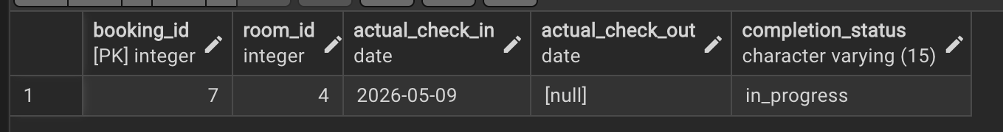
UPDATE hotel_db.booking
SET actual_check_out = CURRENT_DATE
WHERE booking_id = 7;

После:

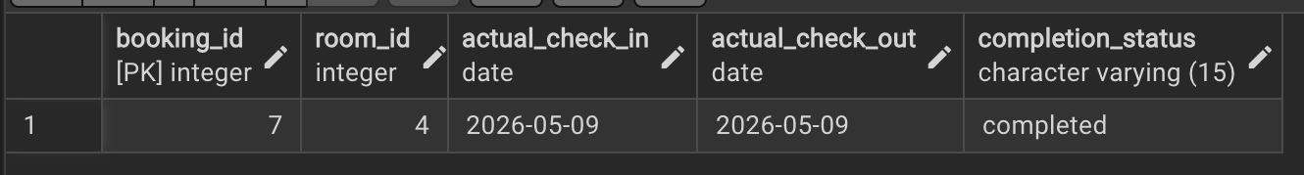

7) Проверка корректности цены номера

Создание триггерной функции:

CREATE OR REPLACE FUNCTION hotel_db.check_room_price()
RETURNS trigger
LANGUAGE plpgsql
AS $$
BEGIN
IF NEW.price_per_day <= 0 THEN
RAISE EXCEPTION 'Цена номера должна быть больше 0';
END IF;
RETURN NEW;
END;
$$;

Создание триггера:

CREATE TRIGGER trg_check_room_price
BEFORE INSERT OR UPDATE OF price_per_day
ON hotel_db.price
FOR EACH ROW
EXECUTE FUNCTION hotel_db.check_room_price();

Проверка:

UPDATE hotel_db.price
SET price_per_day = -100
WHERE price_id = 1;

Выводы:
В ходе выполнения лабораторной работы были изучены и применены хранимые процедуры и триггеры в СУБД PostgreSQL.
Для индивидуальной базы данных гостиничной сети были созданы три хранимые процедуры. Первая процедура выполняет увеличение актуальных цен номеров на 5% при отсутствии свободных номеров в выбранном отеле. Вторая процедура формирует список свободных одноместных номеров отеля на завтрашний день. Третья процедура выполняет бронирование свободного двухместного номера на заданную дату и количество дней проживания.
Также были созданы триггеры, обеспечивающие автоматическую обработку данных и контроль корректности операций. Были реализованы триггеры для автоматического изменения статуса уборки номера, изменения статуса номера при бронировании, заселении и выезде, автоматического завершения бронирования.
В результате работы были закреплены навыки создания процедур, триггерных функций и триггеров, использования операторов IF, UPDATE, INSERT, RAISE EXCEPTION. Созданные объекты позволяют автоматизировать типовые операции гостиничной базы данных и повысить целостность хранимой информации.

